

АДМИНИСТРАЦИЯ ГОРОДА ПЕРМИ
П О С Т А Н О В Л Е Н И Е

20.01.2020
№ 46

Об утверждении проекта
межевания территории,
ограниченной ул. Героев Хасана,
ул. Василия Васильева,
ул. Бахаревской 4-й
в Свердловском районе
города Перми

На основании статей 8, 41, 43, 45, 46, 56, 57 Градостроительного кодекса Российской Федерации, с учетом заключения по результатам проверки документации по планировке территории на соответствие требованиям градостроительного законодательства Российской Федерации от 13 декабря 2019 г.
администрация города Перми ПОСТАНОВЛЯЕТ:
1. Утвердить прилагаемый проект межевания территории, ограниченной
ул. Героев Хасана, ул. Василия Васильева, ул. Бахаревской 4-й в Свердловском районе города Перми (далее – проект межевания территории).
2. Признать утратившим силу проект межевания территории 2 (СТН В5, В6, В8, В9, В10, часть В11, Г1, Г2, часть Г3, часть И8, часть Ж1, часть Ж13, часть Д7) в Орджоникидзевском, Свердловском, Ленинском, Индустриальном, Дзержинском районах города Перми, утвержденный постановлением администрации города Перми от 20 мая 2015 г. № 291 «Об утверждении документации по планировке территории 2 (СТН В5, В6, В8, В9, В10, часть В11, Г1, Г2, часть Г3, часть И8, часть Ж1, часть Ж13, часть Д7) в Орджоникидзевском, Свердловском, Ленинском, Индустриальном, Дзержинском районах города Перми» в части проекта межевания территории, ограниченной ул. Героев Хасана, ул. Василия Васильева, ул. Бахаревской 4-й в Свердловском районе города Перми.
3. Департаменту градостроительства и архитектуры администрации города Перми разместить настоящее постановление в информационной системе обеспечения градостроительной деятельности города Перми.
4. Функциональным и территориальным органам, функциональным подразделениям администрации города Перми в своей деятельности руководствоваться утвержденным проектом межевания территории.
5. Настоящее постановление вступает в силу со дня официального опубликования в печатном средстве массовой информации «Официальный бюллетень органов местного самоуправления муниципального образования город Пермь».
6. Управлению по общим вопросам администрации города Перми обеспечить опубликование настоящего постановления в печатном средстве массовой информации «Официальный бюллетень органов местного самоуправления муниципального образования город Пермь».
7. Информационно-аналитическому управлению администрации города Перми разместить настоящее постановление на официальном сайте муниципального образования город Пермь в информационно-телекоммуникационной сети Интернет.
8. Контроль за исполнением настоящего постановления возложить
на заместителя главы администрации города Перми-начальника департамента
земельных отношений администрации города Перми Немирову О.В.

Глава города Перми Д.И. Самойлов
УТВЕРЖДЕН
постановлением администрации
города Перми
от 20.01.2020 № 46

ПРОЕКТ МЕЖЕВАНИЯ
территории, ограниченной ул. Героев Хасана, ул. Василия Васильева,
ул. Бахаревской 4-й в Свердловском районе города Перми

Описание проектных решений

Проектом межевания территории предлагается оставить без изменения границы земельных участков, прошедших государственный кадастровый учет
и предоставленных физическим или юридическим лицам.
Проектом межевания территории предлагается:
образовать земельный участок № 1 путем объединения земельных участков с кадастровыми номерами 59:01:4413653:43 (собственность закрытого акционерного общества «Техноресурс») и 59:01:4413653:66 (аренда закрытого акционерного общества «Техноресурс» под производственные и складские объекты).
Образование земельного участка № 1 возможно в 2 этапа:
1. Выкуп земельного участка с кадастровым номером 59:01:4413653:66;
2. Объединение земельных участков с кадастровыми номерами 59:01:4413653:43 и 59:01:4413653:66;
образовать земельный участок № 2 за счет городских земель для размещения внутриквартальных проездов, проходов с целью обеспечения доступа к земельным участкам, расположенным в границах элемента планировочной структуры;
образовать земельный участок № 3 из земель, находящихся в государственной или муниципальной собственности для предоставления на торгах в соответствии со статьей 11.3 Земельного кодекса Российской Федерации. Вид разрешенного использования земельного участка – промышленные и складские объекты
IV класса вредности. Образование земельного участка возможно при условии снятия с государственного кадастрового учета земельного участка с кадастровым номером 59:01:4413653:161, сведения о котором носят временный характер. На земельном участке расположено здание, сведения о зарегистрированных правах
на которое в едином государственном реестре недвижимости отсутствуют. Образование возможно после сноса самовольной постройки;
образовать земельный участок № 4 из земель, находящихся в государственной или муниципальной собственности по границе смежных земельных участков. Вид разрешенного использования проектом межевания территории не устанавливается;
образовать земельный участок № 5 из земель, находящихся в государственной или муниципальной собственности для предоставления на торгах в соответствии со статьей 11.3 Земельного кодекса Российской Федерации. Вид разрешенного использования земельного участка – промышленные и складские объекты IV класса вредности;
образовать земельный участок № 6 за счет земель, находящихся в государственной или муниципальной собственности под коммунальное обслуживание (3.1);
образовать земельный участок № 7 под существующие железнодорожные подъездные пути с учетом границ смежных земельных участков. Вид разрешенного использования земельного участка проектом межевания территории не устанавливается;
образовать земельный участок № 8 из земель, находящихся в государственной или муниципальной собственности для предоставления на торгах в соответствии со статьей 11.3 Земельного кодекса Российской Федерации. Вид разрешенного использования земельного участка – промышленные и складские объекты
IV класса вредности;
земельный участок № 9 предлагается уточнить с учетом местоположения границ смежных земельных участков и фактического расположения объекта капитального строительства. Условный номер земельного участка по данным департамента земельных отношений администрации города Перми 3653:23. Вид разрешенного использования земельного участка при уточнении границ не изменяется, изменение вида разрешенного использования проектом межевания территории
не предлагается;
образовать земельный участок № 10 из земель, находящихся в государственной или муниципальной собственности для предоставления на торгах в соответствии со статьей 11.3 Земельного кодекса Российской Федерации. Вид разрешенного использования земельного участка – гаражи (встроенные, пристроенные, многоэтажные, подземные и надземные, боксового типа);
образовать земельный участок № 11 за счет земель, находящихся в государственной или муниципальной собственности под коммунальное обслуживание (3.1);
образовать земельный участок № 12 под существующие железнодорожные подъездные пути с учетом границ смежных земельных участков. Вид разрешенного использования земельного участка проектом межевания территории не устанавливается.
Проектом межевания территории предусмотрено к образованию 12 земельных участков. Границы и площади земельных участков установлены с учетом фактического землепользования, в соответствии с границами смежных земельных участков и исходя из границ ранее сформированных участков.

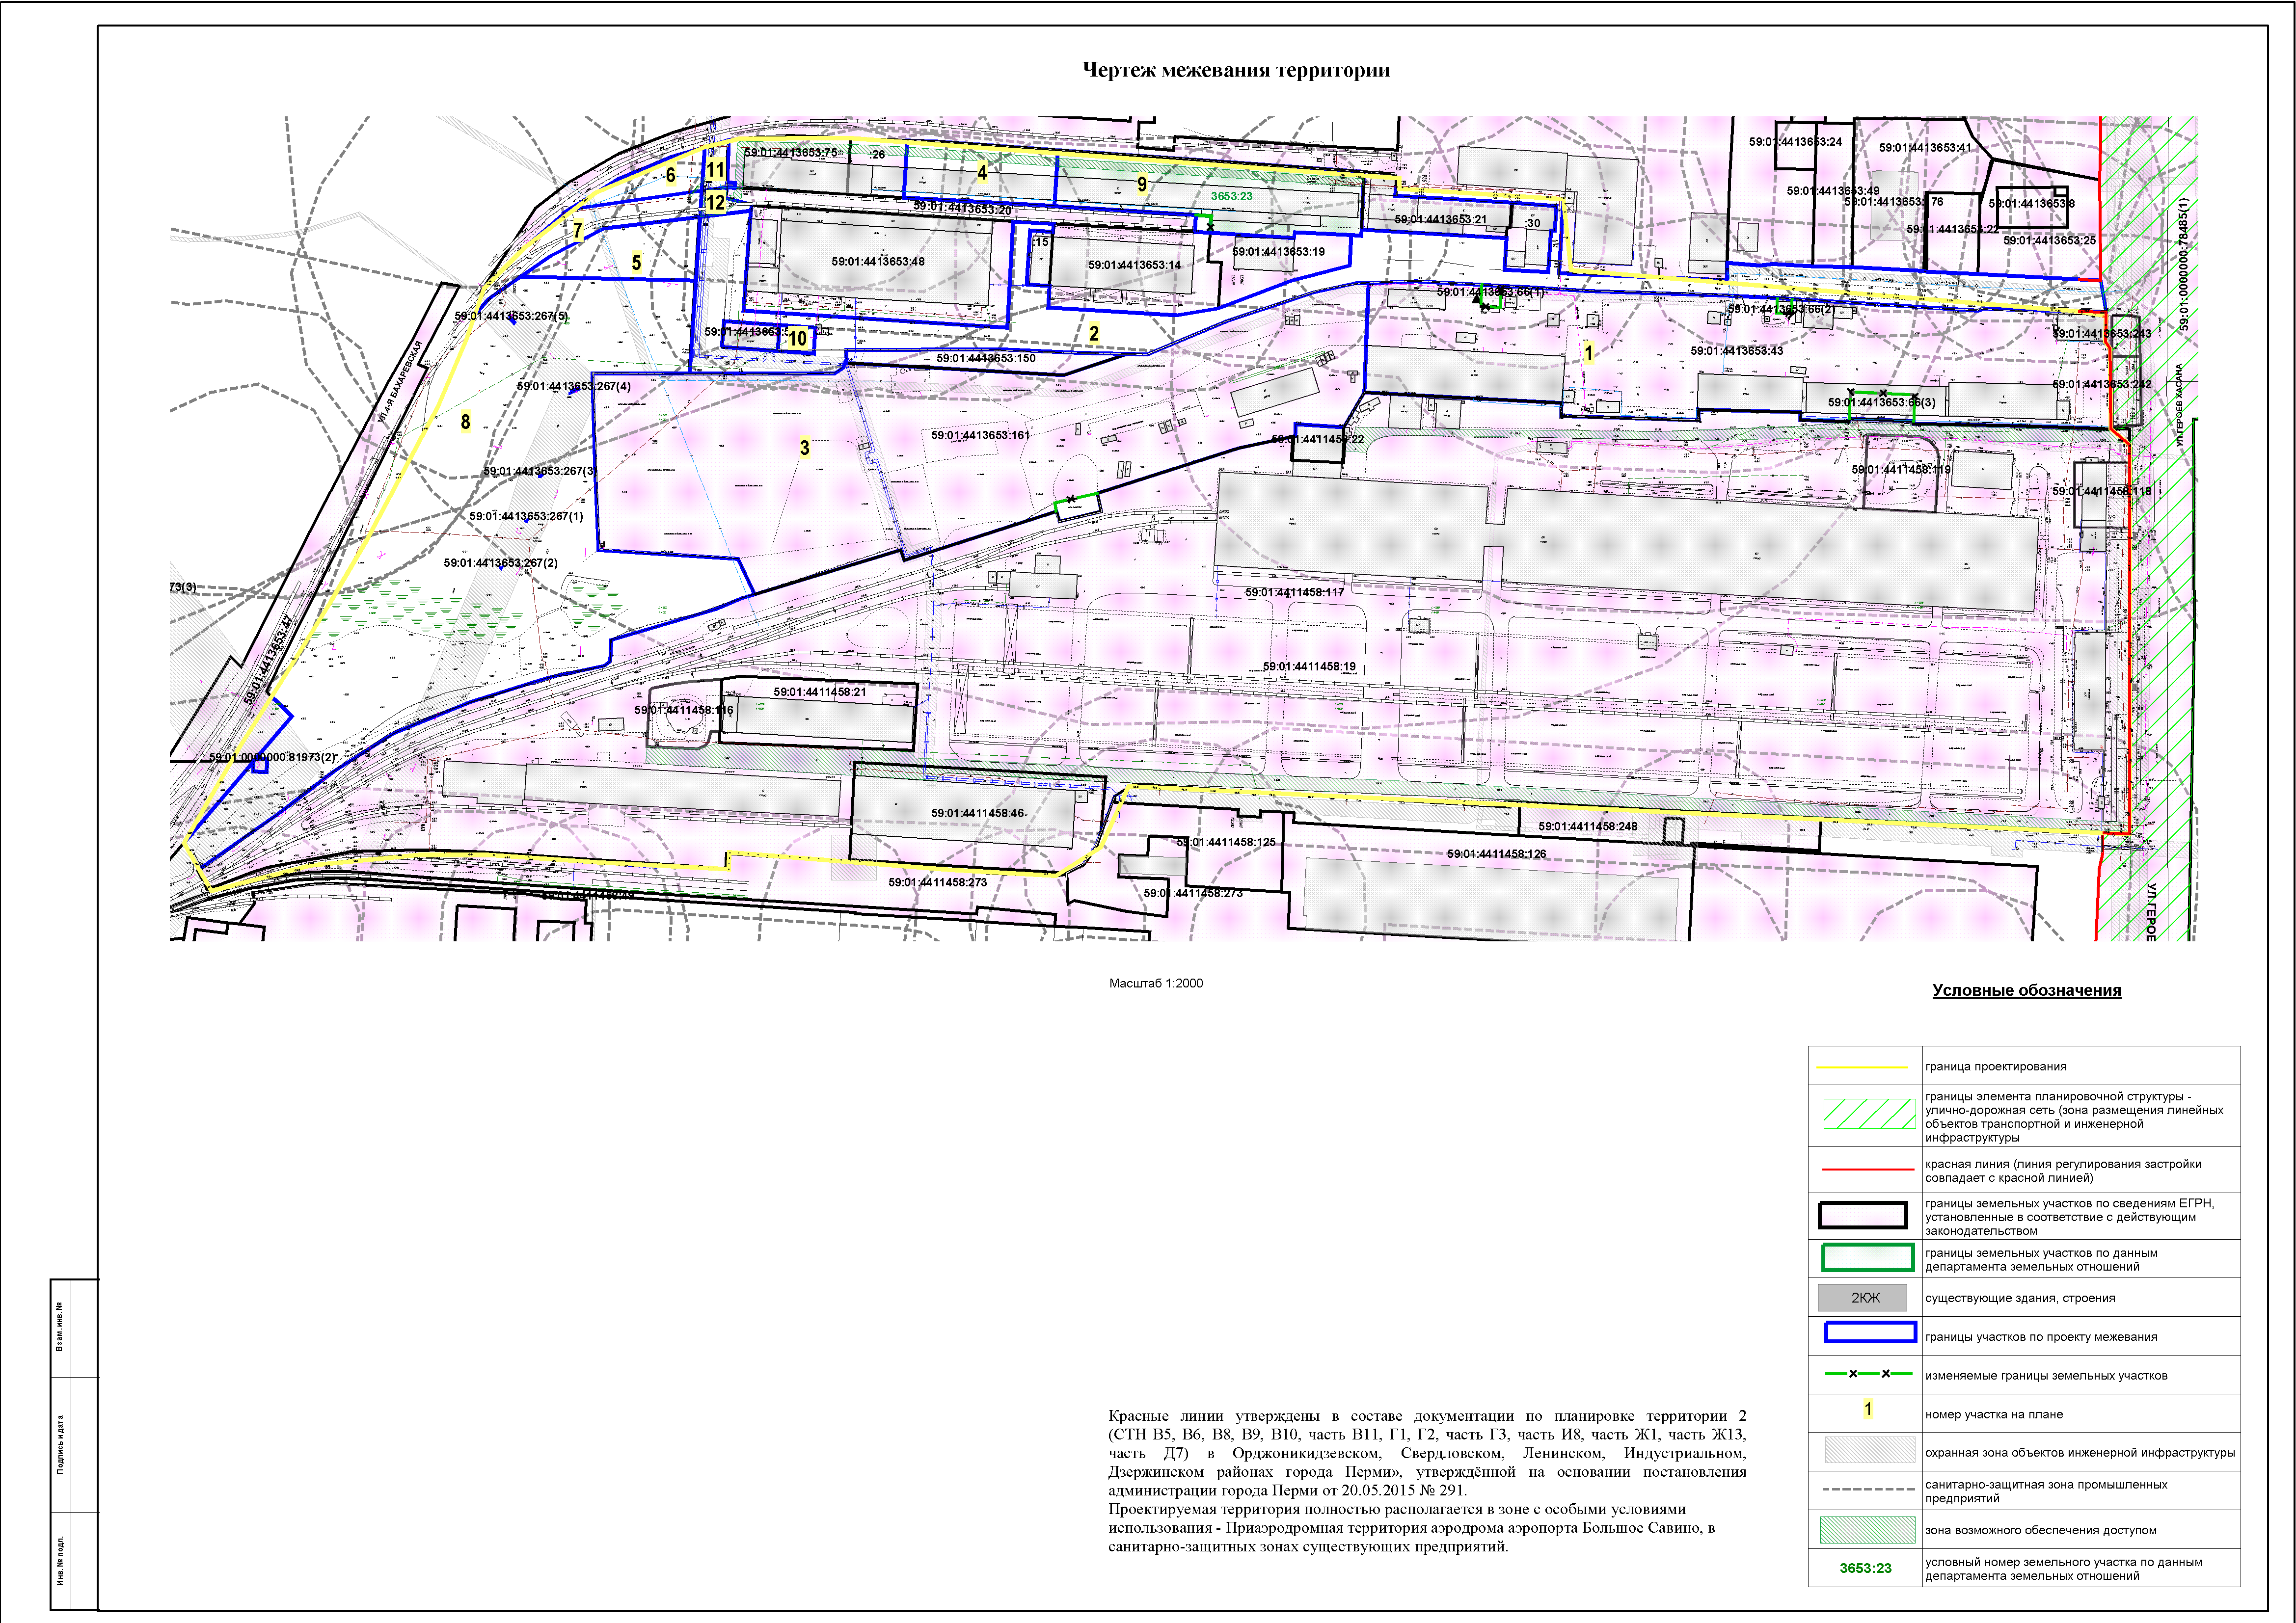
Экспликация образуемых и изменяемых земельных участков

№ земельного участка | Площадь исходных и изменяемых земельных участков и их частей, кв. м | Адрес земельного участка (при наличии) | Площадь земельного участка  по проекту, кв. м | Вид разрешенного использования образуемых земельных участков
1 | 22710 +/-56  634 +/-9 | г. Пермь, Свердловский район,  ул. Героев Хасана, 78 | 23343 | вид разрешенного использования проектом межевания территории не устанавливается
2 | - | г. Пермь, Свердловский район | 14577 | для обеспечения проезда, прохода
3 | 33485 +/-53 | г. Пермь, Свердловский район | 33703 | промышленные и складские объекты IV класса вредности (для предоставления на торгах)
4 | - | г. Пермь, Свердловский район | 2307 | вид разрешенного использования проектом межевания территории не устанавливается
5 | - | г. Пермь, Свердловский район | 2031 | промышленные и складские объекты IV класса вредности (для предоставления на торгах)
6 | - | г. Пермь, Свердловский район | 952 | коммунальное обслуживание (3.1)
7 | - | г. Пермь, Свердловский район | 1543 | вид разрешенного использования проектом межевания территории не устанавливается
8 | - | г. Пермь, Свердловский район | 31790 | промышленные и складские объекты IV класса вредности (для предоставления на торгах)
9 | 5095 | г. Пермь, Свердловский район,  ул. Героев Хасана, 80 | 5164 | вид разрешенного использования проектом межевания территории не устанавливается
10 | - | г. Пермь, Свердловский район,  ул. Героев Хасана | 252 | гаражи (встроенные, пристроенные, многоэтажные, подземные и надземные), боксового типа (для предоставления на торгах)
11 | - | г. Пермь, Свердловский район | 306 | коммунальное обслуживание (3.1)
12 | - | г. Пермь, Свердловский район | 248 | вид разрешенного использования проектом межевания не устанавливается

